Обратной связи с обучающимися;
С целью тесного контакта со студентами, а также получения обратной связи согласно плану воспитательной работе кафедры «КД 3», старшим куратором кафедры совместно со штатными сотрудниками была организована лекция на факультетском уровне на тему «Каждая жизнь ценна – не совершайте преступления», где лекцию читали сотрудники отдела патрульной службы КР, старший прокурор городской прокуратуры. По окончании лекции студенты активно задавали вопросы по теме, с последующими словами и речами благодарностей. Со стороны деканата были вручены благодарственные письма деканом ММФ Калматовым Р.К. Данная лекция проводится со стороны кафедры ежегодно, более подробная информация по ссылке.
http://imf.oshsu.kg/pages/page/12174
С той же целью со старшим куратором Жусуповой А.Б., преподаватели посетили дома и квартиры студентов кураторских групп, где были проведены профилактические беседы по гигиене, условий проживания и общей безопасности студентов, где кураторские группы впечатлили преподавателей особым гостеприимством и поблагодарили их за интерес и переживания за их жизнь и безопасность. Данные визиты квартир и общежитий оказывают благоприятные впечатления и результаты в отношении между преподавателем и студентом. Ссылка.
Со стороны дисциплин по учебному плану проводятся рубежный и текущий контроли, где проверяются полученные знания по соответствующим дисциплинам. Данная оценка студентов позволяет определить итоговый уровень знаний по предмету и последующей готовности к практической деятельности. Более подробно по ссылке.

Принятия решений на основе результатов обратной связи с обучающимися по использованию различных методик обучения, контроля знаний и оценки их удовлетворенности;
Анализ результатов анкетирования позволил осуществить обратную связь между субъектами инновационного образовательного процесса, оценив инновационные методы обучения «Бинарные практические занятия, Quizizz и Socrative» с учетом мнений студентов. Полученные результаты свидетельствуют о необходимости продолжения данных инновационных методик обучения в рамках мотивационно-деятельностной концепции активного обучения с учетом внедрения в образовательный процесс с использованием данных методов обучения.

1. На вопрос How do you evaluate the new teaching method Binary practices, Quizizz and Socrative? / Как вы оцениваете новые методы обучения - бинарные практические занятия, Quizizz и Socrative? При анализе ответов на данный вопрос, 96 % респондентов оценили новые методы обучения - бинарные практические занятия, Quizizz и Socrative очень хорошо, что свидетельствует об использовании данных методов в учебном процессе.
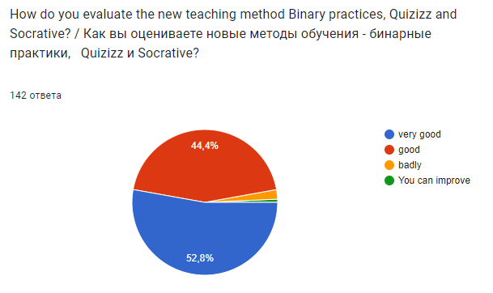
2. Would you like to continue with the taeching methods of Binary practice ,Quizizz and Socrative? / Хотели бы вы продолжить использовать методы обучения бинарные практические занятия, Quizizz и Socrative ? Среди студентов при опросе на вопрос повторного использования данных методов 93% обучающихся ответили положительно.
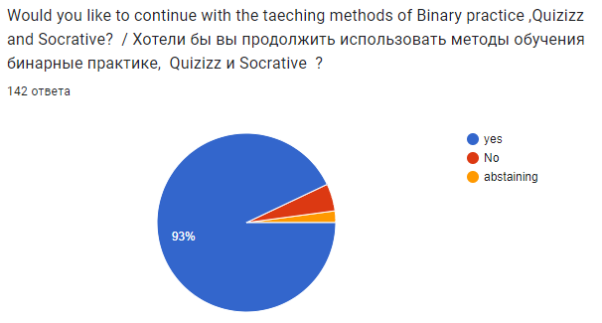
3. How do you evaluate the effectiveness of this method? / Как вы оцениваете эффективность данного метода? Из этого опроса следует («очень хорошо», «хорошо» 96% ) что большинство обучающихся оценили этот метод эффективным, что подтверждает дальнейшее использование этого метода.
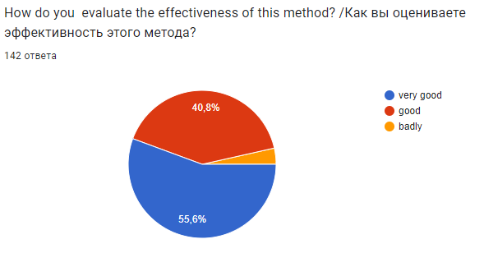
4. Are you satisfied with the control and evaluation of knowledge? /Удовлетворены ли вы контролем и оценкой знаний? Оценивание и контроль этого метода также положительно отозвались. ( 87,3% )
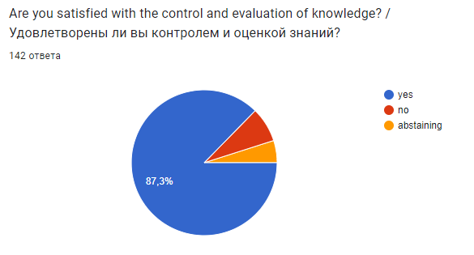
5. Are you satisfied with the transparency of knowledge assessment? /Удовлетворены ли вы прозрачностью оценки знаний? Большинство ответов (90,8%) подтвердила удовлетворенность прозрачностью оценки знаний.
